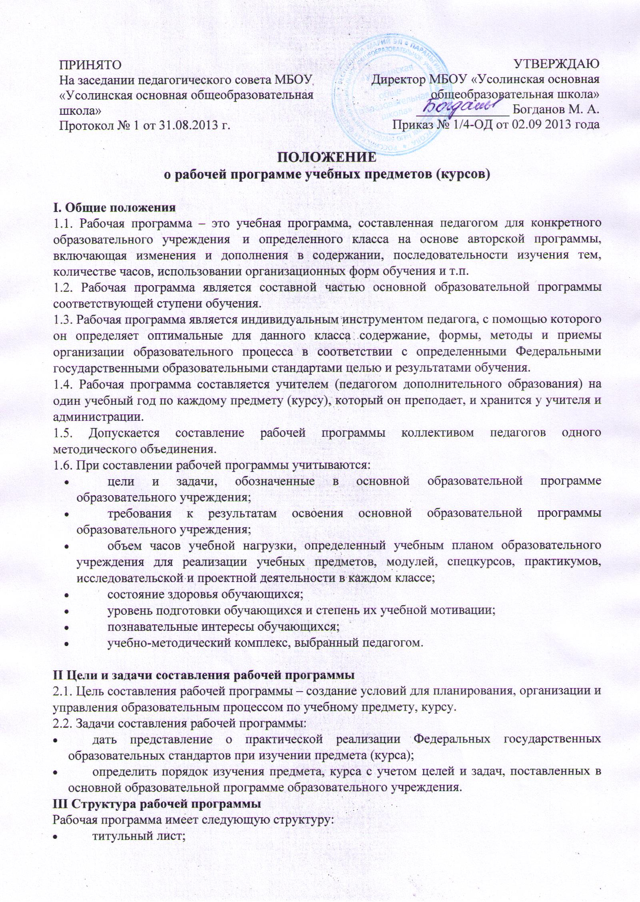
ПРИНЯТО  На заседании педагогического совета МБОУ «Усолинская основная общеобразовательная школа»  Протокол № 1 от 31.08.2013 г. | УТВЕРЖДАЮ  Директор МБОУ «Усолинская основная общеобразовательная школа»  ______________ Богданов М. А.  Приказ № 1/4-ОД от 02.09 2013 года

ПОЛОЖЕНИЕ
о рабочей программе учебных предметов (курсов)

I. Общие положения
1.1. Рабочая программа – это учебная программа, составленная педагогом для конкретного образовательного учреждения и определенного класса на основе авторской программы, включающая изменения и дополнения в содержании, последовательности изучения тем, количестве часов, использовании организационных форм обучения и т.п.
1.2. Рабочая программа является составной частью основной образовательной программы соответствующей ступени обучения.
1.3. Рабочая программа является индивидуальным инструментом педагога, с помощью которого он определяет оптимальные для данного класса содержание, формы, методы и приемы организации образовательного процесса в соответствии с определенными Федеральными государственными образовательными стандартами целью и результатами обучения.
1.4. Рабочая программа составляется учителем (педагогом дополнительного образования) на один учебный год по каждому предмету (курсу), который он преподает, и хранится у учителя и администрации.
1.5. Допускается составление рабочей программы коллективом педагогов одного методического объединения.
1.6. При составлении рабочей программы учитываются:
- цели и задачи, обозначенные в основной образовательной программе образовательного учреждения;
- требования к результатам освоения основной образовательной программы образовательного учреждения;
- объем часов учебной нагрузки, определенный учебным планом образовательного учреждения для реализации учебных предметов, модулей, спецкурсов, практикумов, исследовательской и проектной деятельности в каждом классе;
- состояние здоровья обучающихся;
- уровень подготовки обучающихся и степень их учебной мотивации;
- познавательные интересы обучающихся;
- учебно-методический комплекс, выбранный педагогом.

II Цели и задачи составления рабочей программы
2.1. Цель составления рабочей программы – создание условий для планирования, организации и управления образовательным процессом по учебному предмету, курсу.
2.2. Задачи составления рабочей программы:
- дать представление о практической реализации Федеральных государственных образовательных стандартов при изучении предмета (курса);
- определить порядок изучения предмета, курса с учетом целей и задач, поставленных в основной образовательной программе образовательного учреждения.
III Структура рабочей программы
Рабочая программа имеет следующую структуру:
- титульный лист;
- пояснительная записка;
- планируемые результаты освоения конкретного учебного предмета, курса;
- содержание учебного предмета, курса;
- тематическое планирование с определением основных видов учебной деятельности обучающихся;
- материально-техническое обеспечение образовательного процесса.

IV. Требования к разделам рабочей программы
4.1. На титульном листе (приложение 1) рабочей программы указываются:
- наименование образовательного учреждения;
- гриф утверждения программы (с указанием даты и номера приказа руководителя образовательного учреждения);
- название учебного предмета, курса, дисциплины, модуля;
- класс (параллель), в котором изучается учебный предмет, курс;
- краткая информация о составителе программы (Ф.И.О. педагога, разработавшего и реализующего учебный предмет (курс), его квалификационная категория);
- год составления программы.
4.2. В пояснительной записке указывается:
- название, автор и год издания конкретной программы (авторской), на основе которой составлена рабочая программа;
- цели и задачи данной программы на конкретный период обучения в области формирования системы знаний, умений (общие цели начального (основного, среднего (полного)) общего образования конкретизируются с учетом специфики учебного предмета, курса; задачи формулируются в соответствии с Федеральными государственными образовательными стандартами общего образования и с учетом особенностей данного образовательного учреждения и класса);
- особенности и проблемы, существующие при изучении предмета (курса) в данном классе;
- изменения, внесенные в авторскую программу (изменение сроков или времени изучения разделов, тем и т.п.) и их обоснование (эта информация будет постоянно корректироваться, т.к. учитель получает новую информацию о развитии учащихся, анализирует проверочные работы и т.п);
- информация об изменении содержания авторской программы (при необходимости) с обоснованием этих изменений и описание резервов, за счет которых они будут реализованы. Если количество изменений достигает более 20 %, то требуется согласование и внешняя рецензия (в качестве рецензентов могут выступать специалисты органов управления образованием, методисты муниципальных методических служб, институтов повышения квалификации работников образования, преподаватели профильных вузов, специалисты в данной предметной области);
- учебно-методический комплект (учебник, рабочая тетрадь, тетрадь для контрольных работ, атлас, контурная карта и др. согласно Федеральному перечню учебников, утвержденных приказом Минобрнауки РФ), используемый для достижения поставленной цели в соответствии с образовательной программой учреждения (пособия, входящие в учебно-методический комплект, обозначаются с указанием их названия, класса, ФИО автора, издательства, года издания);
- количество учебных часов, на которое рассчитана рабочая программа, в т.ч. количество часов для проведения контрольных, лабораторных, практических работ, экскурсий, проектов исследований;
- особенности, предпочтительные формы организации учебного процесса и их сочетание, а также преобладающие формы текущего контроля знаний, умений, навыков (в соответствии с Положением о текущем контроле обучающихся в образовательном учреждении) и промежуточной аттестации обучающихся (в соответствии с Положением о промежуточной аттестации обучающихся в образовательном учреждении).
4.3. В разделе «Планируемые результаты освоения конкретного учебного предмета, курса» (приложение 2) описываются результаты обучения, на конец указанного в рабочей программе периода, выраженные в действиях обучающихся (операциональных) и реально опознаваемых с помощью какого-либо инструментария (диагностичных). Данный перечень результатов обучения включает специальные предметные и метапредметные учебные умения и способы деятельности. Основанием для их выделения выступает Федеральный государственный образовательный стандарт начального общего образования и авторская программа, на базе которой разрабатывается рабочая программа.
Результаты освоения учебного предмета должны соответствовать следующим требованиям:
- описываются через действия учащихся;
- обозначают определенный уровень достижений учащихся;
- должны быть достижимыми и подлежащими оценке;
- должны описываться понятным языком.
4.4. Раздел «Содержание учебного предмета, курса» включает реферативное описание каждого раздела согласно нумерации в учебно-тематическом плане и описывается только в том случае, если учитель вносит изменения в содержание авторской программы. Если содержание учебного предмета, курса полностью соответствует авторской программе то достаточно сделать ссылку на авторскую программу.
4.5. Раздел «Тематическое планирование с определением основных видов учебной деятельности обучающихся» (приложение 3) отражает последовательность изучения разделов и тем программы, показывает распределение учебных часов по разделам и темам, определяет периодичность проведения зачетов, контрольных, практических и др. видов работ.
4.6. Раздел «Материально-техническое обеспечение учебного процесса» включает описание основной и дополнительной учебной литературы (учебники, учебные пособия, сборники упражнений и задач, контрольных заданий, тестов, практических работ и лабораторных практикумов, хрестоматии) справочные пособия (словари, справочники); наглядный материал (альбомы, атласы, карты, таблицы), оборудование и приборы, необходимые для реализации рабочей программы.
Используемый перечень учебно-методических средств обучения может быть классифицирован на три группы:
- литература (основная и дополнительная),
- дидактический материал,
- оборудование и приборы.
Библиографический список оформляется в соответствии с ГОСТ 7.1 – 2003 «Библиографическая запись. Библиографическое описание. Общие требования и правила составления». Источники могут приводиться в алфавитном порядке, в порядке значимости и др. Примеры библиографического описания книг, статей и др представлены в приложении 4.
V. Порядок утверждения рабочей программы
5.1. Рабочая программа представляется учителем на заседании органа самоуправления образовательного учреждения, которому в соответствии с уставом образовательного учреждения делегированы данные полномочия (предно-цикловыми МО, научно-методическим советом.), по итогам рассмотрения оформляется протокол. Орган самоуправления рассматривает программу на предмет соответствия требованиям Федеральных государственных образовательных стандартов и принимает решение о рекомендации к утверждению. В протоколе заседания указывается факт соответствия рабочей программы установленным требованиям. Руководитель уполномоченного органа самоуправления ставит свою подпись на титульном листе рабочей программы под грифом «Рассмотрено» и указывает номер и дату протокола.
5.2. Далее рабочая программа представляется на согласование заместителю директора по учебно-воспитательной работе. Заместитель директора на титульном листе ставит свою подпись под грифом «Согласовано».
5.3. Руководитель образовательного учреждения приказом утверждает рабочую программу, ставит свою подпись под грифом «Утверждаю» на титульном листе рабочей программы и указывает номер и дату приказа об утверждении рабочей программы (до 31 августа текущего учебного года).

Приложение 1
Примерный формат титульного листа
__________________________________________________________
(полное название образовательного учреждения)

«Рассмотрено»  Руководитель МО учителей _______________________  МБОУ «Усолинская основная общеобразовательная школа»  __________/______________/  ФИО  Протокол №___  от «___» ____________2013 г | «Согласовано»  Заместитель директора по УВР МБОУ «Усолинская основная общеобразовательная школа»  __________/_____________/  ФИО  «___» ___________2013 г | «Утверждаю»  Директор МБОУ «Усолинская основная общеобразовательная школа»  __________/_______________/  ФИО  Приказ №______  от «___» ____________2013 г

РАБОЧАЯ ПРОГРАММА
_______________________________________________________________
(наименование учебного курса, предмета, дисциплины, модуля)

ДЛЯ _______КЛАССА
НА 201 /201 УЧЕБНЫЙ ГОД

Составитель программы
______________________________
(Ф.И.О. учителя-составителя программы, квалификационная категория)

2013 г.

Приложение 2
Планируемые результаты освоения конкретного учебного предмета, курса

Предметные результаты | Метапредметные результаты | Личностные результаты
Умения, связанные с освоением содержательной линии (раздела)… | Регулятивные…  Познавательные…  Коммуникативные…

Приложение 3

Примерные формы тематического планирования
Вариант 1

№  раздела /  темы | Наименование  разделов и  тем | Количество часов | Характеристика деятельности учащихся

Вариант 2

Тема (раздел) | Количество часов | Сроки изучения темы (раздела) | Планируемые результаты |  |  | Виды деятель-ности учащихся | Возможные направления исследовательской, проектной деятельности учащихся | Формы контроля
Тема (раздел) | Количество часов | Сроки изучения темы (раздела) | Предметные | Метапред-метные | Личностные | Виды деятель-ности учащихся |  | Формы контроля

